|  |  |  |
| --- | --- | --- |
| C:\Users\Admin\Pictures\JATA KPM.png  **BAHAGIAN PENDIDIKAN DAN LATIHAN TEKNIK VOKASIONAL**  **KEMENTERIAN PENDIDIKAN MALAYSIA**  **ARAS 5 & 6, BLOK E14, KOMPLEKS E,**  **PUSAT PENTADBIRAN KERAJAAN PERSEKUTUAN**  **KERTAS PENERANGAN**  ***(INFORMATION SHEET)*** | | |
| **KOD DAN NAMA PROGRAM NOSS** | IT-010-3:2016 PEMBANGUNAN APLIKASI | |
| **TAHAP NOSS** | 3 | |
| **KOD, NAMA CU DAN WA NOSS** | **CU02/WA2 – SETUP LOCAL ENVIRONMENT** | |
| **NAMA PROGRAM KV** | SISTEM PENGURUSAN PANGKALAN DATA DAN APLIKASI WEB | |
| **KOD DAN NAMA KURSUS KSKV** | KPD 1023 INTRODUCTION TO WEB DEVELOPMENT | |
| **NO DAN TAJUK STANDARD KANDUNGAN KSKV** | K2 INTRODUCTION TO DEVELOPMENT ENVIROMENT | |
| **NO. KOD NOSS** | IT-010-3:2016-C02/P(23/70) | Muka Surat : 1 Drp : 4 |
| **NO. KOD KSKV** | KPD1023/P(4/17) |

**TAJUK/***TITLE***:**

**PEMBANGUNAN PEMASANGAN STACK**

**TUJUAN/***PURPOSE* **:**

Kertas penerangan ini adalah bertujuan menerangkan mengenai :

1. Menerangkan tentang pemasangan *stack* pembangunan – *text base application*
2. Menerangkan tentang contoh *stack* pembangunan – *text base application*

.

PENERANGAN:

1. **Development kit installation procedure for:**

* Java Development Kit (JDK)
* Software Development Kit (SDK)

**2.5 Pemasangan *stack* pembangunan – *text base application***

* *Development stack* merupakan sekumpulan perisian yang bekerjasama bagi membangunkan sesebuah perisian / program komputer / laman web
* Secara asasnya, *development stack* terdiri daripada:
* *Web Server*
* Pangkalan data (*database*)
* *Server-side programming language*
* Sistem pengoperasian (*operating system*)

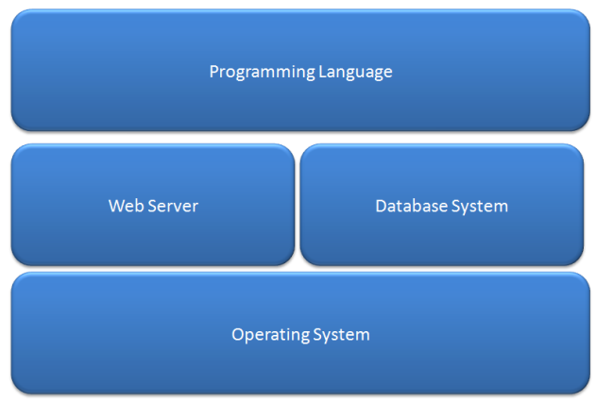

* Contoh *development stack*:
* WAMP (Windows, Apache, MySQL, PHP)
* LAMP (Linux, Apache, MySQL, PHP)
* MAMP (Macintosh, Apache, MySQL, PHP)
* XAMPP (X-OS, Apache, MySQL, PHP, Perl)
* *Text-based application*
* Aplikasi berasaskan teks merujuk kepada aplikasi komputer di mana salah satu input dan output utamanya berdasarkan teks dan bukannya grafik atau bunyi. Ini tidak bermakna aplikasi berasaskan teks tidak mempunyai grafik atau bunyi, hanya grafik atau bunyi merupakan input atau output sekunder bagi aplikasi tersebut.
* Aplikasi berasaskan teks biasanya digunakan untuk menghasilkan kod pengaturcaraan semasa pembangunan aplikasi.
* Antara contoh aplikasi berasaskan teks adalah seperti berikut:

|  |  |
| --- | --- |
|  | Dabblet merupakan sebuah tapak interaktif dan alat perkongsian kod CSS yang dibangunkan oleh Lea Verou. Dabblet menjimatkan dan menawarkan banyak kemudahan untuk mengedit CSS. |
|  | Teks Sublime adalah editor kod sumber yang menyokong banyak bahasa pengaturcaraan dan bahasa markup. Fungsinya boleh ditambah oleh pengguna dengan plugin, biasanya dibina oleh komuniti dan dikekalkan di bawah lesen perisian bebas. Perisian adalah percuma. |
| Description: Image result for netbeans icon | NetBeans IDE adalah persekitaran pembangunan bersepadu yang bebas dan terbuka untuk pembangunan aplikasi pada sistem operasi Windows, Mac, Linux, dan Solaris.  IDE memudahkan pembangunan web, perusahaan, desktop, dan aplikasi mudah alih yang menggunakan platform Java dan HTML5. IDE juga menawarkan sokongan untuk pembangunan aplikasi PHP dan C / C ++. |
| Description: Image result for Adobe Dreamweaver software | Adobe Dreamweaver adalah salah satu editor WYSIWYG. Ia merupakan topik utama dalam banyak syarikat pembangunan web di seluruh dunia dan untuk beberapa boleh dianggap hampir satu standard industri untuk WYSIWYGS. Boleh digunakan oleh Windows / Mac, dan aplikasi berbayar setiap bulan. |
| Notepad++ logo | Notepad++ ialah sebuah penyunting teks serta penyunting kod sumber yang bebas dan bersumber terbuka. |

SOALAN:

1. Terangkan prosedur pemasangan *develoment stack – notepad++ dan Sublime*.
2. Berikan contoh-contoh *development stack*

RUJUKAN:

1. <https://en.wikipedia.org/wiki/Version_control>, 1 Julai 2019, 8.15 a.m
2. <http://searchitoperations.techtarget.com/definition/branching>, 1 Julai 2019, 9.15 a.m
3. <https://www.definitions.net/definition/text-based>, 1 Julai 2019, 10.15 a.m